宋力  学号：BX1506002  专业：材料物理与化学  导师：何建平 教授  留学单位：美国凯斯西储大学  留学时间：2017年11月-2019年5月  研究方向  电化学催化与新能源材料  联系方式  电话：15295790906  Email：songli@nuaa.edu.cn  QQ/微信：1216772010 / 15295790906  致谢  感谢南京航空航天大学研究生院的支持和国家留学基金委员会CSC NO. 201706830040项目资助（编号） | 留学单位及合作导师  美国凯斯西储大学  凯斯西储大学（Case Western Reserve University）是美国俄亥俄州第一学府，也是规模最大的私立研究型大学，位于克里夫兰市。历来以极度严谨的学风、极度严苛的课程和杰出的研究而闻名，是俄亥俄州名副其实的第一学府。  Liming Dai教授  戴黎明教授现任凯斯西储大学先进碳材料科学与工程中心主任、Kent Hale Smith教授。研究领域包括合成、化学改性、共轭聚合物以及碳纳米材料的合成组装及其在能源和生物医学中的应用，特别是在阵列型碳纳米管的制备和应用研究方面，取得了世界瞩目的研究成果，现为该研究领域世界知名科学家之一。  联合培养/短期访学【择其一】研究工作  【一句话概括】  柔性长寿命锂-二氧化碳电池的研究  联合培养/短期访学【择其一】期间取得成果  Chemical Communications，Applied Catalysis B: Environmental，ACS Energy Letters (submitted).  留学生活及感悟  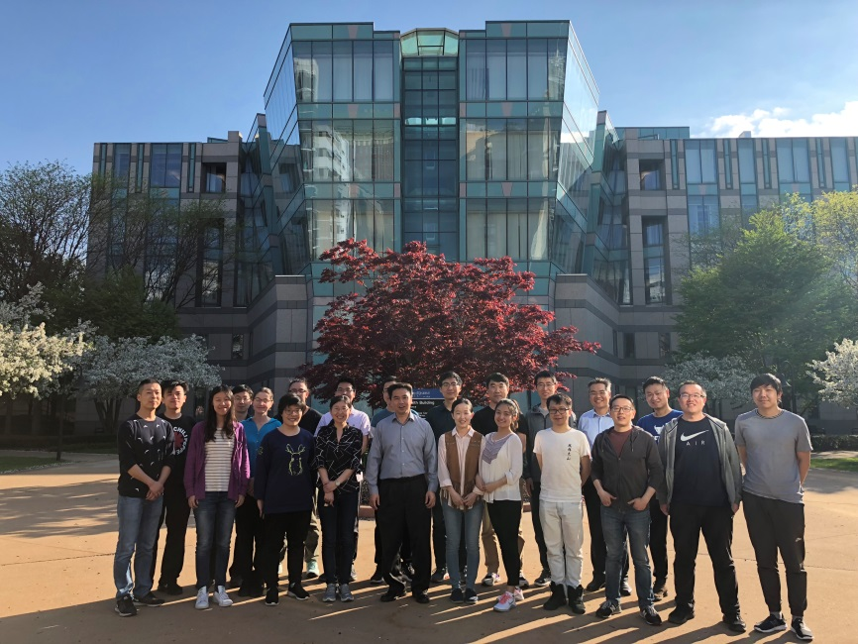  一年半的留学生活让我有机会与世界上最先进的碳材料研究工作者共事，增加了见识，增长了知识水平，开拓了科研视野，  必将为今后的科研生涯书写浓墨重彩的一笔。

